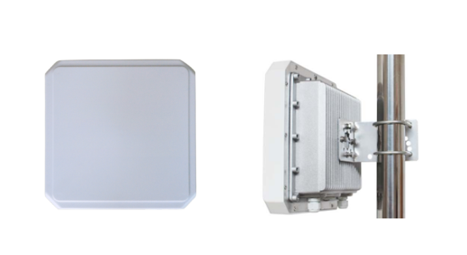
超高频一体机 OP-D09

应用性：内置中间件用于边缘计算

读写器多种读卡模式：主从/单机/触发

极速读取：峰值标签询查速度 >100张/秒

1.产品介绍：
OP-D09是一款高性能的超高频RFID读写一体机，基于高性能读写引擎设计，充分支持符合EPCglobal C1 Gen 2 ISO 18000-6C 标准的电子标签，可广泛应用于物流、门禁、服装、零售、仓储、防伪及智能制造等多种无线射频识别系统。
OP-D09内置Linux操作系统，可内置应用的业务逻辑，在读写器Linux系统内内置中间件用于边缘计算。RFID中间件独立并介于RFID读写器与后端应用程序之间，以减轻架构与维护的复杂性，甚至实现系统集成商RFID零开发。RFID中间件具有数据的搜集、过滤、整合与传递等特性，以便将正确的对象信息传到云服务。RFID中间件采用程序逻辑及存储再转送（Store-and-Forward）的功能来提供顺序的消息流，具有数据流设计与管理的能力。多标签读取性能优异，支持密集型读取，大容量标签读写，接收信号强度检测（RSSI）。具有可靠的网络适应性，支持多种网络协议，大规模应用部署简单。
2.产品参数：
物理参数
尺寸：（MM） | 260（长）*260（宽）*100（高）
重量：（KG） | 2.1KG（净重）
外壳 | 外壳白色ABS面料，底壳银色铸铁
天线 | 9DB圆极化
性能参数
协议支持 | EPCglobal C1 Gen 2 ISO 18000-6C
频率支持 | US, Canada and other regions following U.S. FCC  Europe and other regions following ETSI EN 302 208  Mainland China  Japan  Korea  Malaysia  Taiwan
跳频方式 | 以广谱跳频（FHSS）或定频发射方式工作
RFID读写功率 | 0.5～30.5 dBm
RFID读取距离 | ＞7m（标签E41，标签不同距离不同）
RFID读取速度 | 峰值标签询查速度 >100张/秒
标签缓存 | 20W张标签 @ 96bit EPC
RSSI强度检测 | 支持
天线自动检测 | 支持
读写器工作模式 | 主从模式/单机模式/触发模式
设备供电 | 电源适配器：AC输入100~240V/50-60Hz DC--输出 12V/5A  直流供电：12V~24V/5A （航空接头）
功率 | 5W~24W
GPIO | 1路输入、1路输出
通讯接口 | 串口RS-232、10/100M以太网 （航空接头）
网络协议 | TCP/IP、DHCP、SSH、FTP、Telnet与UDP
环境参数
工作温度 | -20～+55℃
存储温度 | -20～+85℃
工作湿度 | 5%～95%RH，无凝露

3.包装清单：
读写器主机*1、电源适配器*1、合格证*1

